Partie 2

Jokers et expressions régulières
# Vous avez chez vous des fichiers appelés essai1, essai2, essai3 et essai4. Comment les effacer en une seule ligne de commande ?

# Dans mon répertoire d'accueil, j'ai un certain nombre de fichiers avec un suffixe .c. Je désire les regrouper dans un répertoire que j'appelerai C/. Quelles sont les commandes que je dois taper ?
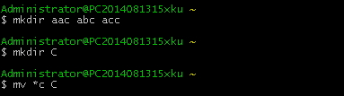
# En utilisant ls et grep, affichez la liste des fichiers dans /bin dont le nom :
Commence par «a» et dont la deuxième lettre est «s» ou «t»;

Contient «un» et se termine par «t»;

Contient «gre» ou «st».
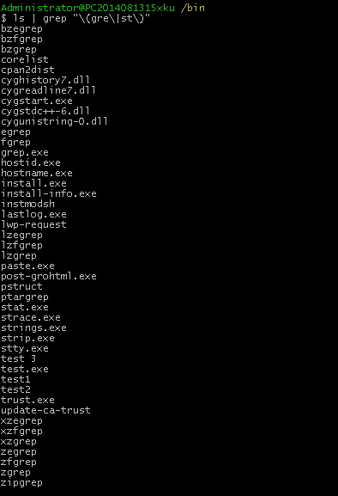
# Contient exactement deux lettres «m»;

# Contient au moins deux lettres «m»;

Contient au moins quatre caractères et aucun chiffre;

Est constitué de deux lettres exactement
Commence et finit par un chiffre.


Exercices sur Germinal
# Combien de fois le mot «mine» apparaît dans chaque chapitre de la première partie de Germinal ?
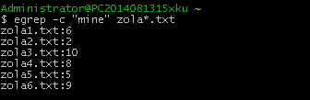
# Combien y a-t-il de lignes blanches dans zola1.txt ?


